NOTA DE PRENSA

Recuperando la paz
Los megaparques: un espacio para divertirse sanamente
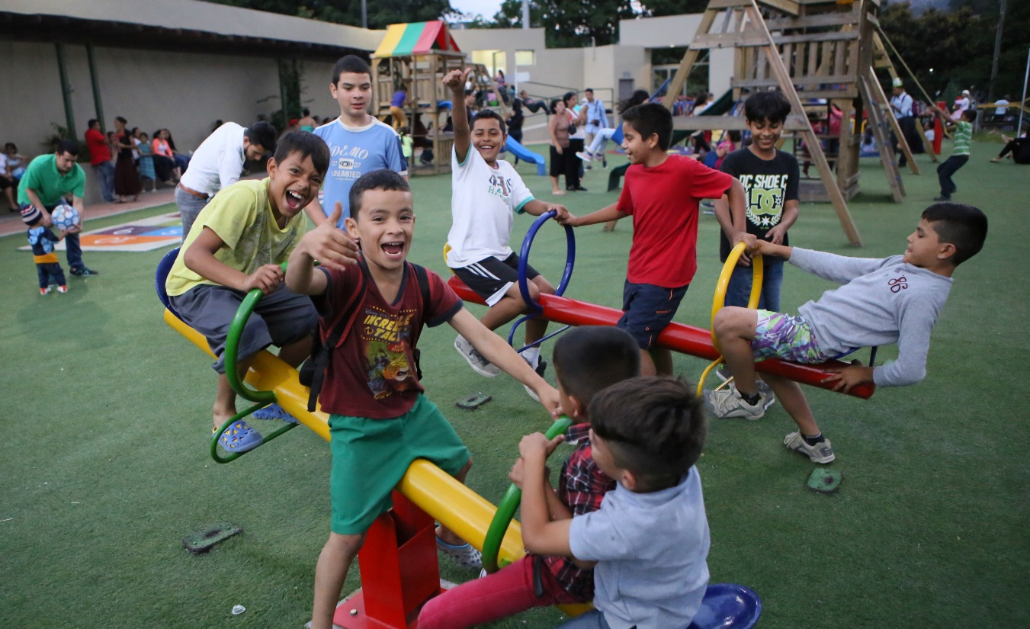
- Los espacios para divertirse sanamente son fundamentales en la estrategia de prevención del delito
- La meta del presidente Juan Orlando es llegar a 20 megaparques antes de culminar el actual periodo de gobierno
- A inicios de diciembre será inaugurado el décimo megaparque en colonia El Hogar de Tegucigalpa

Tegucigalpa. Como a todo niño, a Andrés Ordóñez le gusta jugar. El problema es que donde vive –colonia 21 de Febrero-, no había un lugar seguro y con espacio suficiente para que él pudiera mecerse en un columpio o pegarle a la pelota.
Eso lo condenaba a largas y aburridas horas de encierro en su casa, donde “mataba” el tiempo pegado a la televisión.
Doña Blanca González no tiene los cinco años de Andrés, pero también le gusta salir a caminar.
Ella, al igual que Andrés, se la pasaba encerrada en su casa, pues, según cuenta “me daba miedo andar en la calle por temor a los ladrones o a morir atropellada por un carro”.
La única alternativa que nos quedaba era ir al mal a abrir la boca –cuenta don Juan José, el papá de Andrés-. Pero queda largo y sólo podíamos los domingos.
Como muchos vecinos de la 21 de Febrero y otras colonias aledañas, lo único que les quedaba a doña Blanca y a la familia Ordóñez era resignarse.
…Hasta que a inicios de este año llegó la noticia que en la 21 de Febrero iban a construir un megaparque como los que ya había en ocho Tegucigalpa, San Pedro Sula, Choloma y El Progreso.
¡A DIVERTIRSE SANAMENTE!
Los megaparques fueron creados por iniciativa del presidente Juan Orlando Hernández como parte de su estrategia integral de recuperar la paz y la tranquilidad, así como los espacios para que los hondureños puedan divertirse y hacer ejercicios.
“La idea –ha explicado el joven mandatario hondureño, quien es un apasionado del ejercicio-, es ir recuperando espacios para que las familias jueguen con sus hijos y se diviertan, y las vecinas salgan a platicar como se hacía hace unos años sin temor a los delincuentes”.
La seguridad es uno de los ejes del gobierno de Hernández, y a la par de la represión y combate del delito, va un ambicioso programa de prevención en el que los megaparques juegan un papel fundamental.
A los megaparques llegan cada día miles de personas de todas las edades, a caminar, conversar, jugar futbolito, tomar el sol y a ejercitarse. Como Cynthia Mendoza, quien cruza cada mañana el bulevar para empezar su rutina de ejercicios.
Ahora puedo hacer bicicleta y mi rutina de tonificar mi cuerpo. El parque fue inaugurado en junio y desde entonces tengo la disciplina de venir de 5:30 a 6:30 de la mañana y de 4 a 5 de la tarde –dice Cynthia.
A pocos metros, con el rostro bañado en sudor mientras pedalea en la bicicleta, está Rosa Sánchez. Ella vive en Los Laureles, desde donde llega en bus todas las tardes.
Hace un alto en su rutina, agarra aire y dice: “Yo he bajado 17 libras en dos meses. Esto es algo que debemos agradecerle al presidente Juan Orlando, porque antes de él nadie se había preocupado por construir espacios de diversión para los más humildes”.
UNA ALIANZA QUE DA RESULTADOS
Los megaparques son construidos gracias a un convenio entre el sector público (Gobierno) y el privado (Fundación Convive Mejor).
Gracias a esta alianza se han podido invertir 85 millones de lempiras en los nueve megaparques construidos hasta la fecha. Los siguientes serán: colonia El Hogar (Tegucigalpa), Gracias (Lempira) y Catacamas (Olancho).
De Olancho es precisamente Héctor Orellana, a quien encontramos en medio de su último set para pecho y brazos.
“¿De verdad harán un megaparque en Catacamas? –pregunta-. Esa sí es buena noticia. Vine a Tegucigalpa a realizar unos mandados por varios días y como me encanta el ejercicio me di una vuelta por acá. No lo conocía y está espectacular”.
El de Olancho será el Mega Parque número 12.
“Esa es buena noticia, que el presidente haga más megaparques para que todos los hondureños puedan divertirse”, dice doña Blanca.
Acaba de llegar al megaparque con una taza de café en la mano, acompañada de un señor de gorra blanca.
“Veo que no viene sola”, le digo. Ella sonríe. “Es mi vecino. Venimos a tomar café, a platicar y a hacer un poco de ejercicio”.
MEGAPARQUE LUGAR INAUGURADO EN:
1. San José de la Vega Tegucigalpa Enero 2015.
2. Chamelecón San Pedro Sula Marzo 2015.
3. Rivera Hernández San Pedro Sula Junio 2015.
4. Trapiche Tegucigalpa Julio 2015.
5. Colonia Bendeck El Progreso Septiembre 2015.
6. Campo Cielo Tegucigalpa Noviembre 2015.
7. Zoológico del Picacho Tegucigalpa Diciembre 2015.
8. Villa Olímpica Tegucigalpa Febrero 2016.
9. San Francisco Tegucigalpa Junio 2016.
Próximos parques:
10) El Hogar Tegucigalpa Diciembre de 2016
11) Gracias Lempira Diciembre 2016
12) Catacamas Olancho Enero 2017

CIFRAS DE INTERES
- Hasta el momento, dos millones 261 mil 326 hondureños han asistido a los nueve megaparques en operación
- Chamelecón es el megaparque con mayor número de visitas. Se estima que desde su inauguración ha tenido 598,552 visitas.

